Sennheisers Podcast-Picks
International Podcast Day 2020

Wedemark, 29. September 2020 – Podcasts sind in den vergangenen Jahren immer vielfältiger und beliebter geworden. Zum International Podcast Day 2020 am 30. September stellen wir euch fünf Podcasts vor, die ihr abonnieren solltet – und das passende Audioequipment dazu, mit dem ihr am meisten aus den Podcasts herausholt, sowohl beim Zuhören als auch beim Selbermachen.

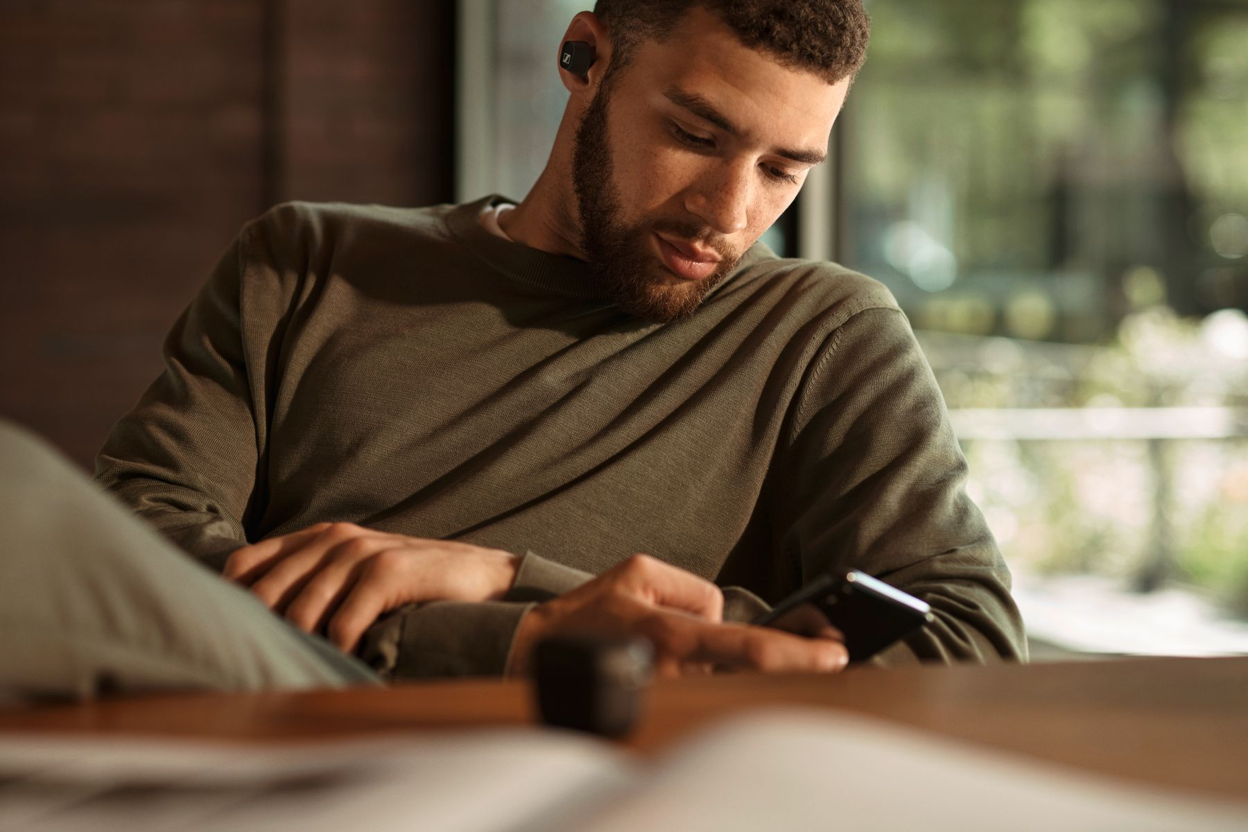

1 – AMBIENT
Der Natur-Podcast: Sound By Nature
Warum sollte ich diesen Podcast abonnieren?
Wie der Macher selbst sagt: „Zur Entspannung, zum Stressabbau, zur Meditation, zum Schlafen – oder was auch immer du magst.“ Bei „Sound By Nature“ gibt es genau, was der Name verspricht: Naturgeräusche aus Kalifornien. Wind, Vogelgezwitscher, Donner und Regen, Lagerfeuer – eine Episode dauert meistens über eine Stunde. Eine gute Übung in akustischer Achtsamkeit.

Wie kann ich diesen Podcast am besten erleben?
Mit Sennheisers neuem HD 560S Over-Ear-Kopfhörer (UVP: 199 EUR). Ein natürlicher und präziser Referenzklang bis in die tiefsten Bässe – der HD 560S sorgt mit seinem Frequenzgang von 6 Hz – 38 kHz für ein außergewöhnliches Klangerlebnis. Der Frequenzbereich wird linear und signalgetreu wiedergegeben, sodass jedes Detail der Natur erkennbar ist. So hautnah erlebt man die Natur nur selten von zuhause.

Wie kann ich selbst so einen Podcast produzieren?
Zum Beispiel mit einem AMBEO VR Mic (UVP: 1.550 EUR), wenn es dir um ein immersives Klangerlebnis geht. Das speziell für räumliche 3D-Tonaufnahmen entwickelte Ambisonics-Mikrofon ermöglicht es, umgebenden Klang von einem Punkt aus einzufangen. Das Ergebnis ist ein beeindruckender 360° Klang. Wenn du eine Klangquelle, zum Beispiel Vogelgezwitscher, nah heranholen möchtest, nimm ein Richtrohrmikrofon wie das MKH 8060 (UVP: 1.300 EUR).

2 – AT HOME
Der Talk-Podcast: Deutschland3000
Warum sollte ich diesen Podcast abonnieren?
Weil man immer auch etwas Neues über sich selbst erfährt, wenn man jemand anderen kennenlernt – so hat Eva Schulz das Motto ihres Podcasts „Deutschland3000“ beschrieben. Sie trifft jede Woche Menschen aus verschiedenen Bereichen zwischen Pop und Politik und redet eine gute Stunde mit ihnen. Dafür gab es 2020 den Deutschen Podcast Preis in der Kategorie „Interview“ – sehr hörenswert.

Wie kann ich diesen Podcast am besten erleben?
Mit den neuen CX 400BT True Wireless Ohrhörern (UVP: 199 EUR). Das maßgeschneiderte Akustiksystem mit Sennheisers dynamischen 7mm-Wandlern liefert mit kräftigen Bässen, natürlichen Mitten und detailreichen Höhen ein kabelloses Hörvergnügen, das dich mit individuell anpassbarer Touch-Bedienung, großartigem Tragekomfort und einer Akkulaufzeit von 7 Stunden durch den Alltag begleitet, Und mit dem integrierten Equalizer und der Sennheiser Smart Control App lässt sich der Klang nach persönlichen Vorlieben anpassen – dein Klangerlebnis wird damit so individuell wie die Gäste im Podcast.

Wie kann ich selbst so einen Podcast produzieren?
Mit einem MK 8 Kondensatormikrofon (UVP: 699 EUR). Das Großmembran-Studiomikro eignet sich besonders gut für professionelle Stimmaufnahmen. Die Richtcharakteristik kann eingestellt werden, zum Beispiel eine Acht für Interviews in eurem Studio.

3 – ON THE RUN
Der Reportage-Podcast: 1LIVE Reportage
Warum sollte ich diesen Podcast abonnieren?
Die Reporterinnen und Reporter von 1LIVE sind immer hautnah dabei – egal ob Grubenfahrt, Großdemonstration oder Ultimate Fighting. Die 1LIVE Reportage versucht, die ganze Story hinter den Schlagzeilen zu finden. In einer halben bis dreiviertel Stunde wird das Publikum ganz authentisch hinter die Kulissen einer spannenden Geschichte mitgenommen.

Wie kann ich diesen Podcast am besten erleben?
Mit den MOMENTUM Wireless Kopfhörern von Sennheiser (UVP: 399 EUR). Drei ANC-Modi schirmen unterwegs unerwünschte Umgebungsgeräusche ab, mit der Transparent Hearing-Funktion bindest du sie bewusst wieder in das Hörerlebnis ein und bist du sicher im Alltag unterwegs. Das hochwertige Schallwandlersystem mit 42mm-Wandlern gibt ausbalancierte Tiefen und Präzision perfekt wieder. So lassen sich Stimmen auch in wechselnden Geräuschkulissen gut erkennen. Automatisches An- und Ausschalten und das Smart-Pause-Feature sorgen dafür, dass man beim Zuhören nichts verpasst.

Wie kann ich selbst so einen Podcast produzieren?
Mit einem MD 46 Mikrofon (UVP: 269 EUR). Die Nierencharakteristik des robusten Mikros sorgt für hohe Sprachverständlichkeit auch bei Umgebungslärm, der lange Griff für optimale Nähe zum Gesprächspartner. Der spezielle Aufbau verhindert Probleme mit Wind- und Körperschall. So ist man gut gerüstet für unberechenbare Reportage-Einsätze.

4 – HYBRID
Der Video-Podcast: Almost Daily
Warum sollte ich diesen Podcast abonnieren?
Das bekannte Talk-Format am goldenen Tisch von Rocket Beans TV liefert immer wieder interessante Gespräche und kombiniert sie mit bester Unterhaltung, wenn sie über ihre schrägsten Jobs, ihre skurrilen Partyerlebnisse oder auch über das Überleben in einer Zombie-Apokalypse debattieren.

Wie kann ich diesen Podcast am besten erleben?
Mit MOMENTUM True Wireless 2 In-Ear-Hörern (UVP: 299 EUR). Sennheisers Premium-True Wireless-Hörer liefern dank der dynamischen 7mm-Wandler, die am Hauptsitz des Audiospezialisten in Deutschland gefertigt werden, jederzeit das bestmögliche Hörerlebnis. Ihre optimierte Ergonomie bieten den Tragekomfort für einen Video-Marathon. Die aktive Geräuschunterdrückung verhindert Ablenkung auch in lauter Umgebung, während die Transparent Hearing-Funktion Umgebungsgeräusche bei Bedarf mit nur einem Fingertipp einblendet. IPX4-zertifizierte Wetterbeständigkeit, intuitive und individuell anpassbare Touch-Bedienung und eine hervorragende Akkulaufzeit von 7 Stunden sorgen für maximale Mobilität.

Wie kann ich selbst so einen Podcast produzieren?
Als Einsteiger mit einem MKE 200 (UVP: 99 EUR), einem Mikrofon mit integriertem Windschutz und Schwinghalterung für optimierte Tonaufnahmen an der Kamera. Für volle Flexibilität kommt das Mikrofon außerdem mit 3,5-mm-TRS- und TRSS-Kabeln zum Anschließen an DSLR-Kameras, spiegellose Kameras und Mobilgeräte. Für Fortgeschrittene empfiehlt sich das MKE 440 (UVP: 349 EUR), ein kompaktes Stereomikrofon für Kameras mit Blitzschuh und externem Mikro-Anschluss.

5 – SPOTLIGHT
Der audiophile Podcast: Das starke Stück
Warum sollte ich diesen Podcast abonnieren?
Weil für wahrhafte Musikliebhaber nichts interessanter sein könnte, als ein Stück Instrument für Instrument zu analysieren und die allerfeinsten Nuancen aus einem Werk herauszukitzeln. Der BR-Klassik-Podcast „Das starke Stück – Musiker erklären Meisterwerke“ stellt regelmäßig große Werke der klassischen Musik vor, von Vivaldis „Vier Jahreszeiten“ über Mozarts „Requiem“ bis zu Gershwins „Rhapsody in Blue“ – mit ausführlichen Werkausschnitten und spannenden Informationen und Anekdoten zu den Komponisten.

Wie kann ich diesen Podcast am besten erleben?
Mit einem Sennheiser HD 660S Kopfhörer (UVP: 499 EUR). Der offene, dynamische Kopfhörer lässt mit seinem genauen, lebensechten Klang mit knackigem Bass, exzellent aufgelösten Mitten und sanften, natürlichen Höhen die Herzen von Hifi-Fans höherschlagen. Das Akustikdesign des HD 660S sorgt dabei für einen besonders niedrigen Klirrfaktor. Durch die niedrigere Impedanz von 150 Ohm und eine große Auswahl mitgelieferter Kabel kann der HD 660S sowohl mit mobilen HiRes-Geräten als auch mit stationären HiFi-Anlagen genutzt werden. Für absoluten Komfort auch bei langen Podcast-Sessions sorgt die robuste, aber leichte Bauweise des Hörers. Die ellipsenförmigen Ohrmuscheln entsprechen der Anatomie des Ohrs, und auch der gut gepolsterte Kopfbügel und die weichen austauschbaren Ohrkissen rücken den Hörgenuss in den Mittelpunkt.

Wie kann ich selbst so einen Podcast produzieren?
Mit einem guten Studio-Kondensatormikrofon, zum Beispiel dem MK 4 (UVP: 299 EUR) oder dem MK 8 (UVP: 699 EUR), Besonders Anspruchsvolle können sich auch bei der MKH-Serie umsehen. Die Mikrofone dieser Serie stehen für Tonaufnahmen in allerhöchster Qualität. Sie machen die Seele des Klangs hörbar.

Vom Hörer zum Podcaster
Hat dich selbst die Lust gepackt, einen eigenen Podcast aufzunehmen? In Zusammenarbeit mit dem Musikproduzent, Tontechniker und professionellen Podcaster Marc Mozart haben wir eine Tutorial-Reihe mit dem Namen „How to Podcast“ erstellt, um Podcast-Anfängern beim Einstieg zu helfen. Der kostenlose Podcast-Guide liefert alle nötigen Informationen von der Konzepterstellung über Tipps zur richtigen Aufnahme und dem passenden Mikrofon bis hin zur Vermarktung des eigenen Podcasts. Die Video-Serie und alle weiteren Informationen gibt es hier: www.sennheiser.com/how-to-podcast

Über Sennheiser
1945 gegründet, feiert Sennheiser in diesem Jahr sein 75-jähriges Bestehen. Die Zukunft der Audio-Welt zu gestalten und für Kunden einzigartige Sound-Erlebnisse zu schaffen – dieser Anspruch eint Sennheiser Mitarbeiter und Partner weltweit. Das unabhängige Familienunternehmen, das in der dritten Generation von Dr. Andreas Sennheiser und Daniel Sennheiser geführt wird, ist heute einer der führenden Hersteller von Kopfhörern, Lautsprechern, Mikrofonen und drahtloser Übertragungstechnik. Der Umsatz der Sennheiser-Gruppe lag 2019 bei 756,7 Millionen Euro. www.sennheiser.com

Pressekontakt DACH Globaler Pressekontakt
Sennheiser electronic GmbH & Co. KG Sennheiser electronic GmbH & Co. KG
Alisa Lönneker Jacqueline Gusmag
Communications Manager DACH Consumer Communications Manager Consumer
T +49 (0)5130 600-1439 T +49 (0)5130 600-1540
alisa.loenneker@sennheiser.com jacqueline.gusmag@sennheiser.com

